Φορητό Μόνιτορ Υγείας
Κιουρτ-Μεχμεταλή Αχμέτ
Τμήμα Μηχανικών Η/Υ και Πληροφορικής, Πανεπιστήμιο Πατρών, Πάτρα
Ενσωματωμένα Συστήματα
AM:1084672
up1084672@ac.upatras.gr

Abstract
Η σχεδίαση αρχιτεκτονικής, συστήματος-υποσυστήματος και συστατικά των δύο για ενσωματωμένο σύστημα φορητό μόνιτορ υγείας. Προσθήκη αισθητήρων και συστήματα ανάλυσης. Η αρχιτεκτονική υλικού που περιλαμβάνει κάθε δεδομένο σε φυσική κατάσταση για το χρήστη ώστε να μπορεί να γίνει η ρύθμιση και η παρακολούθηση δεδομένων σε κινητά. Ενώ για αρχιτεκτονική λογισμικού έχουμε την χρήση βάσης δεδομένων και λειτουργικό σύστημα αλλά και γραφικό περιβάλλον οθόνης και κινητού για σωστή και διαχείριση δεδομένων του κατασκευαστή αλλά και του χρήστη για κάθε χρονικό διάστημα. Σχεδίαση του συστήματος με κάθε αισθητήρα καρδιακού, επιτάχυνσης, ΕDA, θερμοκρασίας και πίεσης με σωστή ανάλυση και συνδεσιμότητα.

Λέξεις Κλειδί: Αρχιτεκτονική, Σχεδίαση, Αισθητήρες, Μικροελεγκτής, Σύστημα.
1. Αρχιτεκτονική Υλικού
Μετά την προσέγγιση που έχουμε κάνει στο στάδιο Α, αυτή την φορά θα περιγράψουμε την αρχιτεκτονική του συστήματος με ποιο συγκεκριμένα υλικά με την ένωση αυτών των κομματιών υποστηρίζοντας το πρώτο στάδιο της εργασίας. Θα πρέπει να αναφέρουμε ότι θα έχουμε και το ADC για αισθητήρες που θα χρειαστούμε λόγο την μονάδα την μέτρηση που έχουν αν και είναι ψηφιακής λογικής.
Επίσης για το συγκεκριμένο σύστημα θα πρέπει να αναφέρουμε ότι για την υλοποίηση του στην πράξη θα χρειαστούμε μοναδικά PCBs ώστε να έχουμε την σωστή υλοποίηση ή αλλιώς έχουμε την δυνατότητα υλοποίησης της αρχιτεκτονικής και σε breadboard για δοκιμή και testing.
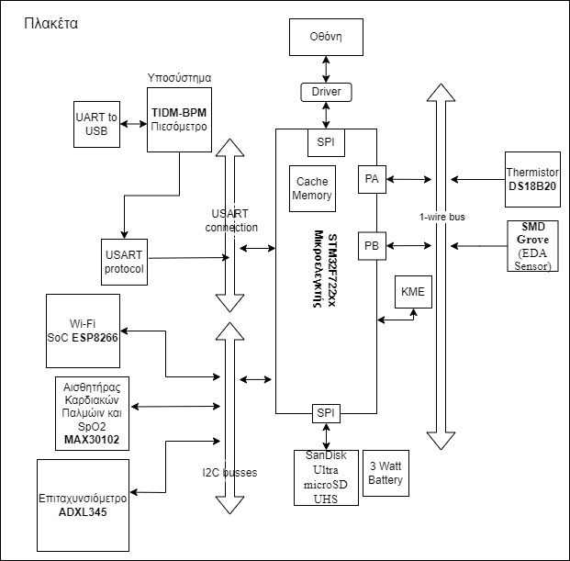
Εικόνα. 1:Αρχιτεκτονική Υλικού

1.1 Βιομετρικές Αισθητήρες
Οι αισθητήρες που ουσιαστικά είναι οι μονάδες των διαφορετικών λειτουργιών του συστήματος, παρέχουν διαφορετικές παραμέτρους με την άποψη να έχουν μία ιδιότητα η κάθε μία ώστε να υπάρχει η δυνατότητα ανάπτυξης της αρχιτεκτονικής.
1.1.1 Αισθητήρας Καρδιακών Παλμών και SpO₂
Παρόλο που στην περιγραφή του πρώτου σταδίου είχαμε τους συγκεκριμένους αισθητήρες ως δύο διαφορετικούς λειτουργίες, υπάρχει συγκεκριμένος αισθητήρας που μπορούμε να παρέχουμε τις λειτουργικότητες αυτές.

Για αυτά τα δεδομένα θα χρησιμοποιηθεί ο MAX30102 της εταιρίας Maxim Integrated. Που έχει κατασκευαστεί για φορητά μόνιτορ υγείας με ιδιότητα να παρέχει εσωτερικό LED και με φωτοανιχνευτές (photodetectors) για τις λειτουργικότητες καρδιακών παλμών και οξυγόνο αίματος.

Λειτουργεί με ένα μόνο τροφοδοτικό 1,8V και ξεχωριστό τροφοδοτικό 3,3V για τα εσωτερικά LED. Η επικοινωνία γίνεται μέσω ενός τυπικού συμβατού με I²C (bus) διεπαφή. Η μονάδα μπορεί να τερματιστεί μέσω λογισμικού με μηδενικό ρεύμα αναμονής, επιτρέποντας στις ράγες ισχύος να
παραμείνετε τροφοδοτημένοι ανά πάσα στιγμή. Με αποτέλεσμα να έχει και 20mA για maximum λειτουργία.

1.1.2 Αισθητήρας Θερμοκρασίας (Thermistor)
Για αισθητήρα θερμοκρασίας θα χρησιμοποιηθεί ο DS18B20 της εταιρίας Dallas Semiconductor.
Το εύρος είναι 3,0V έως 5,5V για την παροχή ηλεκτρικού ρεύματος (τροφοδοτικό). Λόγο απλότητας και δυνατότητας εφαρμογής σε διάφορα συστήματα είναι αποδοτικό και στην κατανόηση του. Με ρεύμα περίπου στα 1.5 mA για active mode.

Ο συγκεκριμένος αισθητήρας έχει 1-wire διεπαφή διαφορετικά του MAX30102 που έχει σύνδεση με ένα καλώδιο. Δηλαδή θα χρειαστεί μόνο ένα καλώδιό για την διασύνδεση του με το ελεγκτή (εκτός του GND και Vcc) που θα χρησιμοποιήσουμε για κατανάλωση δεδομένων.

Είναι χρήσιμος για το σύστημα μας λόγω της δυνατότητας που διαθέτει, ότι ο χρήστης μπορεί να ρυθμίσει συναγερμό (alarm) αν έχει ξεπεράσει τα όρια που ο ίδιος έχει ρυθμίσει για την θερμοκρασία του σώματος του.

1.1.3 Επιταχυνσιόμετρο
Το επιταχυνσιόμετρο (accelerometer) ADXL345 της Analog Devices είναι από τους καλύτερους για την χρήση σε εφαρμογές βιομετρικών τεχνολογιών. Που έχει την δυνατότητα να κάνει αίσθησης activity/inactivity αλλά και free-fall detection ώστε να επιγραφθεί και στα δεδομένα.

Χρησιμοποιεί δίαυλου τύπου I²C για καταγραφή δεδομένων, αλλά και φιλικό για εφαρμογές με αρκετά γρήγορο προσέγγιση 32-επιπέδου FIFO. Με τροφοδοσία σε 2.0 V έως 3.6 V. Σε τυπική περίπτωση έχουμε 2.5 V με 23 μΑ.

1.1.4 Ηλεκτροδερμικός (EDA) Αισθητήρας
Για τον συγκεκριμένο αισθητήρα θα χρειαστεί να χρησιμοποιηθούν δύο ενισχυτές τύπου LM324 της Texas Instruments με ένα SMD Grove που αποτελείται από τις τυπικές τέσσερις γραμμές που εισέρχονται στο βύσμα με αποτέλεσμα να γίνεται με ίδιο τύπο βύσμα η διασύνδεση και στην πλακέτα του ολόκληρου συστήματος. Παρόλο αυτό δεν χρειαζόμαστε τέτοια βύσματα αφού μπορεί να γίνει η σύνδεση directly στον ελεγκτή.

Με αυτές υποσυσκευές έχουμε έναν αισθητήρα EDA που λέγεται Grove-GSR Sensor. Με υλικό για τα δάχτυλα ώστε να μπορεί να γίνει η διασύνδεση με τον αισθητήρα. Έχει τροφοδοσία από 3.3V με 5V και τυπικά 1.5 mA.

Υπάρχουν διαφορετικά sensor με ιδιότητα EDA που περιέχουν και άλλες δυνατότητες. Έχουμε επιλέξει όμως το συγκεκριμένο για να μην καταλύσουμε μπαταρία για άλλες ιδιότητες που δεν μας ενδιαφέρουν.

1.1.5 Αισθητήρας Πίεσης Αίματος (Πιεσόμετρο)
Όπως έχουμε αναφερθεί και στην περιγραφή του σταδίου Α για το συγκεκριμένο κομμάτι, το πιεσόμετρο για να δίνει σωστές πληροφορίες θα χρειαστεί ο χρήστης να μην αθλείται. Για αυτό το λόγο το πιεσόμετρο που θα χρησιμοποιήσουμε θα είναι ένα πεδίο που θα μπορεί να συνδεθεί με την κυρία μονάδα του συστήματος μας.

Ο αισθητήρας που χρησιμοποιούμε είναι ο TIDM-BPM της εταιρίας Texas Instruments. Στο συγκεκριμένο αισθητήρα υπάρχει και μία οθόνη LCD που δεν θα την χρησιμοποιήσουμε, με αποτέλεσμα να την βγάλουμε από το κύκλωμα αφού θα έχουμε μία άλλη οθόνη για τα δεδομένα.

Όλο το κύκλωμα εμπεριέχει ρυθμιστή για ρύθμιση τάσης κατά τις διακυμάνσεις της ισχύος και τις διακυμάνσεις των φορτίων, comparator για να έχουμε μία εικόνα με τις παλιά δεδομένα και ενισχυτή. Η τροφοδοσία για το σύστημα θα είναι με 6V που θα μπορεί να φορτιστεί με μπαταρία που περιέχει στο υποσύστημα του.

1.2. Οθόνη
Για οθόνη θα χρειαστούμε είσοδο SPI που θα έχει δυνατότητα σύνδεσης με το μικροελεγτή. Η οθόνη που θα χρησιμοποιηθεί είναι μία ER-TFTM050-3 TFT LCD Module. Που με την χρήση SPI μπορεί να συνδεθεί σε διαφορετικούς ελεγκτές. Με ανάλυση 800 x 480 pixels.

1.3. Συνδεσιμότητα
Για διασύνδεση με το κινητό του χρήστη και τα κοινοποίηση των δεδομένων σε διάφορα περιβάλλοντα, θα χρειαστούμε ένα Wi-Fi Module. Το Wi-Fi module ESP8266 Wi-Fi SoC της εταιρίας Espressif Systems είναι ένα κατάλληλο module με τροφοδοσία μικρή σε απόσταση 5V με 3.3V.

Η μονάδα WiFi ESP8266 είναι ένα αυτόνομο SOC με ενσωματωμένη στοίβα πρωτοκόλλου TCP/IP που μπορεί να δώσει πρόσβαση σε οποιονδήποτε μικροελεγκτή στο δίκτυό μας WiFi. Το ESP8266 μπορεί είτε να φιλοξενήσει μια εφαρμογή είτε να εκφορτώσει όλες τις λειτουργίες δικτύωσης Wi-Fi από άλλον επεξεργαστή εφαρμογών. Που θα είναι χρήσιμο στην υλοποίηση του αλλά και το γεγονός ότι έρχεται προ-προγραμματισμένη με ένα υλικό/λογισμικό σετ εντολών.

Αυτή η μονάδα έχει μια αρκετά ισχυρή ικανότητα ενσωματωμένης επεξεργασίας και αποθήκευσης που της επιτρέπει να ενσωματωθεί με τους αισθητήρες και άλλες συσκευές που αφορούν συγκεκριμένες εφαρμογές μέσω των GPIO της με ελάχιστη ανάπτυξη εκ των προτέρων και ελάχιστη φόρτωση κατά τη διάρκεια εκτέλεσης.

1.4 Μνήμη
Για μνήμη μπορούμε να χρησιμοποιήσουμε διάφορα περιφερειακά τύπου που μπορούν να κρατήσουν δεδομένα ακόμα αν και δεν έχουμε κάποια ενέργεια στο ελεγκτή μας. Όπως Flash, FRAM και ROM.

Στο σύστημα θα έχουμε την χρήση ενός SD Card που θα μπορούμε να φορτώνουμε τα δεδομένα με αποτέλεσμα να επεξεργαστούν μέσο της συνδεσιμότητας του και με άλλες συσκευές.

Ένα παράδειγμα που μπορούμε να χρησιμοποιήσουμε είναι το SanDisk Ultra microSD UHS που διαθέτει την κάρτα σε διαφορετικά μεγέθη GB. Για το συγκεκριμένο μας παράδειγμα θα είναι επαρκείς μία κάρτα 16 GB.

1.5 Μικροελεγτής
Ο μικροελεγκτής που θα χρησιμοποιηθεί θα έχει τις δυνατότητες διασύνδεσης βύσμα 4 καλώδιού, 1-wire τεχνολογία, 1²C τεχνολογία και συνδεσιμότητα με USB. Που θα είναι ανάλογα με τους αισθητήρες που παρέχουμε παραπάνω. Που υποστηρίζει και το UART Protocol με την χρήση του 4 USARTs.

Ο ελεγκτής STM32F722xx περιλαμβάνει αυτές τις τεχνολογίες με ρολόι 4-to-26 MHz που για ένα τέτοια σύστημα περιλαμβάνει καλή απόδοση διεργασίας. Αλλά και αρκετοί τρόποι λειτουργίας σε lower mode. Περιλαμβάνει επίσης ADC για αναλογική ανίχνευση, χρονοδιακόπτες και λειτουργίες χαμηλής κατανάλωσης για αποτελεσματική λειτουργία. Που είναι ιδιότητες με χρήση στο σύστημα για αν χρειαστεί η διακοπή κάποιου αισθητήρα. Με απόδοση 1.7 V - 3.6 V για γενικό, I/Os και με το ρεύμα ανάλογους σε συχνότητες που λειτουργεί.

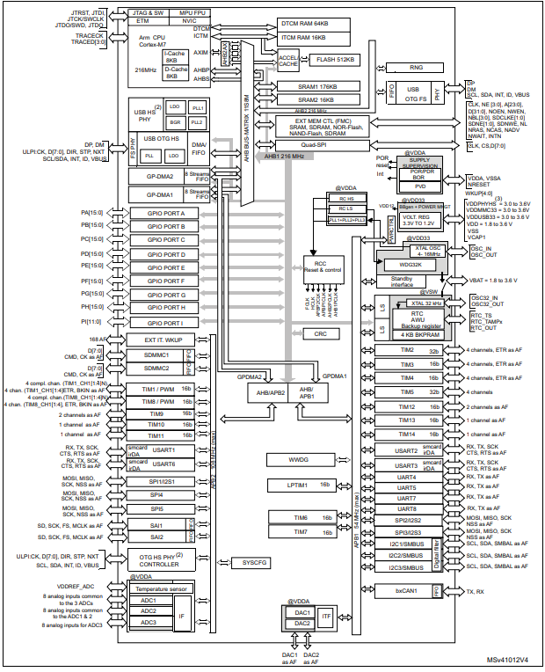
Εικόνα. 2:Αρχιτεκτονική του Μικροελεκτή

1.6 Μπαταρία
Για μπαταρία θα χρησιμοποιήσουμε μία σε τιμή των 3 Watt, που σύμφωνα με τις μετρήσεις μας θεωρητικά είναι μεγάλη από αυτή που χρειαζόμαστε για το σύστημα μας. Αλλά λόγο ασφάλειας για ένα τέτοια σύστημα θα επαρκεί το 3 Watt κάποιας μη συγκεκριμένης εταιρίας. Επειδή δεν έχει μία πάρα πολύ μεγάλη τιμή ο χρόνος για φόρτωσης δεν θα είναι πάρα πολύ μεγάλος.

Αυτή η απόδοση έχει ως λόγο και το πιεσόμετρο που θα είναι ένα I/O με διασύνδεση στο κεντρικό σύστημα την έννοια να μπορεί να φορτώνεται και αυτό αλλά με αποτέλεσμα να μην χάνεται η πιστότητα του υλικού.

2. Αρχιτεκτονική Λογισμικού
Όπως έχουμε προσεγγίσει στο στάδιο Α την αρχιτεκτονική του λογισμικού, αυτή την φορά θα προσπαθήσουμε να έχουμε μία επιφάνεια ποιο συγκεκριμένη που θα περιγράψει την ροή αλλά και τα χαρακτηριστικά κάθε μονάδας, που σαν ολόκληρο θα έχουμε ένα λογισμικού να δουλεύει εφικτά.
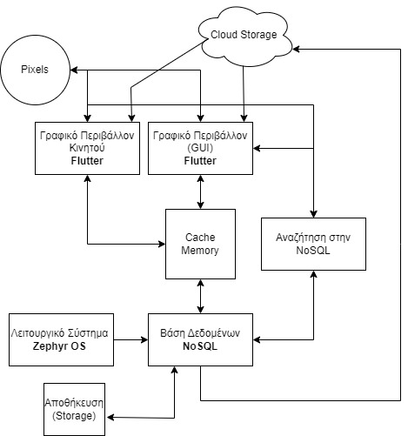
Εικόνα. 3:Αρχιτεκτονική Λογισμικού
2.1 Λειτουργικό Σύστημα
Για το σύστημα μας θα χρησιμοποιήσουμε το λειτουργικό σύστημα Zephyr OS που έχει απόκριση σε πραγματικό χρόνο. Έχει έμφαση σε μικροελεγκτές, όπως υποστηρίζει και διάφορες αρχιτεκτονικές με την άδεια Apache 2.0.

Εξάλλου, όλα τα στοιχεία και τις βιβλιοθήκες, τα προγράμματα οδήγησης συσκευών, τις στοίβες πρωτοκόλλων, τα συστήματα αρχείων και τις ενημερώσεις υλικού-λογισμικού, που απαιτούνται για την ανάπτυξη πλήρους λογισμικού εφαρμογής.

Αυτά τα χαρακτηριστικά που υποστηρίζει θα είναι χρήσιμα για την εφαρμογή που θέλουμε να κάνουμε, με αποτέλεσμα να μην υπάρχει κάποιο πρόβλημα στην επικοινωνία του συστήματος και τις εφαρμογής.

2.2 Βάση Δεδομένων
Έχουμε ένα πολύπλοκο σύστημα που θα μας οδηγήσει να έχουμε την βάση δεδομένων NoSQL για να έχουμε μία πιο επεκτάσιμη και αποδοτική συμπεριφορά.

Μπορεί να χειριστεί μεγάλο όγκο δεδομένων, που θα το χρειαστούμε λόγω των χαρακτηριστικών που παρέχουμε στο σύστημα. Επίσης, δουλεύει δυναμικά, δηλαδή δεν υπάρχει μία συγκεκριμένη δομή όπως μία βάση δεδομένων SQL. Ο λόγος είναι επειδή έχει μία κλίμακα οριζόντια και γρήγορα queries.

Το ποιο σημαντικό είναι ότι σε πιθανή ενημέρωση έχει zero downtime με το σύννεφο (cloud) που σημαίνει ότι το σύστημα θα λειτουργεί σε μία τροποποίηση στην εφαρμογή αλλά και στο σύστημα.

2.2.1 Αναζήτηση στην Βάση Δεδομένων
Η αναζήτηση θα μπορεί να γίνεται μέσο του GUI που θα έχουμε στην εφαρμογή αλλά και στο σύστημα αυτό. Η διεπαφή μπορεί να υποστηρίζει την βάση NoSQL με διάφορες λειτουργικότητες που θα έχουν σχεδιαστεί στην βάση (procedures, triggers) που έχουν μία σχεδίαση για φιλική χρήση.

2.3 Γραφικό Περιβάλλον Χρήστη
Για την ανάπτυξη της GUI θα χρησιμοποιήσουμε την εφαρμογή Flutter που αναπτύχθηκε από την Google για χρήση σε εφαρμογές και ενσωματωμένα συστήματα. Αναπτύχθηκε από την Google, αλλά υποστηρίζει και την NoSQL.

Για αναζήτηση και παραμέτρους θα εφαρμοστούν τα χαρακτηριστικά, αλλά υπάρχει και που θα ακολουθήσει η σχεδίαση.

2.3.1 Σχεδίαση στην Οθόνη
Η σχεδίαση του GUI στο ενσωματωμένο σύστημα θα πρέπει να είναι σε οθόνη 800x400 που σημαίνει ότι πρέπει να υπάρξουν διαφοροποιήσεις από μία κανονική σχεδίαση σε κινητό.

Το menu ρύθμισης αρχικά θα περιλαμβάνει στρατηγικές που να μην χάνει χρόνο ο χρήστης. Στην αρχική οθόνη θα περιέχει το menu χωρίς να χρειαστεί να πατήσει κάτι για να βρει το menu. Αν θέλει να κάνει κάποια ανάλυση στα δεδομένα παλιών εξασκήσεων θα χρειαστεί να βρει την σχετική διεργασία. Ο λόγος που εφαρμόζουμε το menu ρύθμισης της νέας πράξης στην αρχική και δεν συγκεντρωνόμαστε στην ανάλυση εξασκήσεων είναι διότι οι χρήστες αυτά τα αναλύουν στην εφαρμογή κινητού ποιο σύνηθες.

Κάθε «κουμπί» έχει μεγάλο όγκο για την επιλογή που θα είναι ποιο ευχάριστο στο χρήστη. Που θα οδηγήσει να έχουμε ένα απλό Interface

2.3.2 Σχεδίαση στην Εφαρμογή
Για σύνδεση στην εφαρμογή θα χρειαστεί η εγγραφή και ο κώδικας του προϊόν που διαθέτει. Κάθε κώδικας προϊόν είναι συγκεκριμένος για να μπορεί να γίνει η αντιστοίχιση. Η εφαρμογή χρησιμοποιείτε στο κινητό που θα περιλαμβάνει ποιο λεπτομερείς Interface ώστε να ο χρήστης να έχει πρόσβαση σε αυτά τα δεδομένα. Δηλαδή η αρχική οθόνη θα περιλαμβάνει παλιά δεδομένα από τους όλους αισθητήρες με ένα menu προτιμήσεις μέσο της βάσης δεδομένων. Που μπορεί να δει την ανάπτυξη σε κάθε ημερομηνία προτίμησης του.

Η μεγαλύτερη διαφορά θα είναι ότι θα υπάρχουν 3 μπάρες για μετάβαση σε ρύθμιση κάτι συγκεκριμένο στο σύστημα. Βέβαια, δεν θα έχουμε την ίδια διεργασία με αυτό του συστήματος.

Σκοπός της ανάπτυξης είναι η διασύνδεση μεταξύ της εφαρμογής και του προϊόντος, που σκοπεύουμε μία γρήγορη επεξεργασία.

3. Σχεδιασμός Συνολικού Συστήματος
Η σχεδίαση του συστήματος αποτελείται από την απασχόληση περισσότερα στην τοποθέτηση κάθε υλικού στο σύστημα. Ουσιαστικά μας ενδιαφέρει που θα γίνει η διασύνδεση για να έχουμε μία σημασιολογία παρά το πώς έγινε που με αυτό ασχολείται η αρχιτεκτονική.
Υπάρχουν διάφορα παραδείγματα στην αγορά για το συγκεκριμένο προϊόν με αποτέλεσμα να μπορούμε να βασιστούμε σε κάποια από αυτά. Με αυτή την έννοια θα καθορίσουμε και την διαδικασία ανάπτυξης του συνολικού συστήματος.
Η σχεδίαση και η αρχιτεκτονική πρέπει να είναι συμβατά με την έννοια να υπάρχει η κατανόηση και η σύνδεση μεταξύ 2 μεθοδολογιών. Για παράδειγμα, τα busses που έχουμε αναφερθεί στην αρχιτεκτονική, οι βάσεις και το port USB πρέπει να έχουν μία έμφαση μαζί με τις άλλες παραμέτρους που περιλαμβάνει η αρχιτεκτονική.
Βέβαια, το σύστημα δεν αποτελείται μόνο από το κομμάτι της αρχιτεκτονικής του υλικού. Η αρχιτεκτονική λογισμικού παίζει μεγάλο ρόλο για την κατανόηση και σχέσης μεταξύ του χρήστη αλλά και του συστήματος. Θα βασιστούμε στην αρχιτεκτονική λογισμικού που εμπεριέχει τα συστατικά που έχουμε περιγράψει παραπάνω.
Με το παρακάτω διάγραμμά μπορεί να περιγράφει το σύστημα με αποτέλεσμα να μην διαθέτει το πιεσόμετρο που είναι υποσύστημα του συνολικού συστήματος. Η Σύνδεση κάθε χαρακτηριστικού γίνεται με σύνδεση ανάλογα στην μονάδα του υλικού ή λογισμικού, που το λειτουργικό σύστημα είναι αυτό που εξασφαλίζει την επικοινωνία αυτών το 2 τομέων.
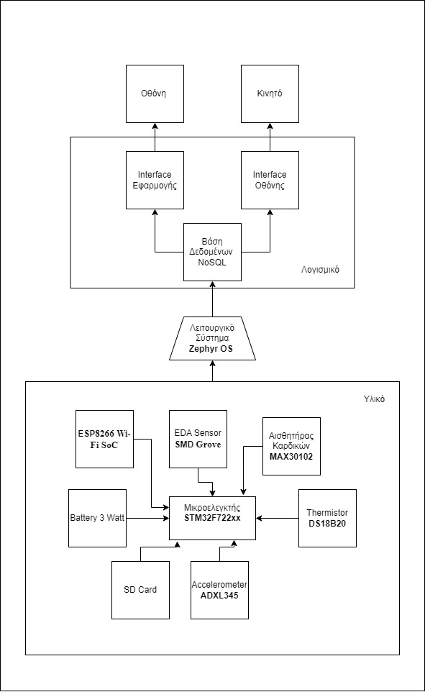
Εικόνα. 4:Σχεδίαση Ολόκληρου Συστήματος
Κατάσταση εκτέλεσης:
Στη κατάσταση Εκτέλεση, ο μικροελεγκτής εκτελεί ενεργά τον κώδικα εφαρμογής του. Λειτουργεί στο μέγιστο επίπεδο απόδοσης και κατανάλωσης ενέργειας. Τα περιφερειακά και τα ρολόγια που χρειάζονται για την εφαρμογή είναι ενεργά.
Κατάσταση ύπνου:
Η κατάσταση αναστολής λειτουργίας είναι μια λειτουργία χαμηλής κατανάλωσης όπου η CPU είναι σταματημένη, αλλά τα περιφερειακά μπορούν να παραμείνουν ενεργά. Η σειρά STM32F7 υποστηρίζει διαφορετικά επίπεδα λειτουργιών ύπνου, επιτρέποντάς σας να διαμορφώσετε ποια περιφερειακά μπορούν να παραμείνουν ενεργά κατά τη διάρκεια του ύπνου.
Λειτουργία λειτουργίας χαμηλής κατανάλωσης:
Αυτή η λειτουργία είναι μια παραλλαγή της λειτουργίας Run αλλά με χαμηλότερη κατανάλωση ενέργειας. Επιτρέπει στην CPU να λειτουργεί με μειωμένη συχνότητα και τα περιφερειακά μπορούν να ρυθμιστούν μεμονωμένα ώστε να λειτουργούν σε χαμηλότερες συχνότητες ή να απενεργοποιούνται όταν δεν χρειάζονται.
Λειτουργία ύπνου χαμηλής κατανάλωσης:
Παρόμοια με την κατάσταση αναστολής λειτουργίας, η λειτουργία αδράνειας χαμηλής κατανάλωσης μειώνει περαιτέρω την κατανάλωση ενέργειας επιτρέποντάς σας να απενεργοποιήσετε επιλεκτικά περιφερειακά και να μειώσετε τη συχνότητα της CPU.
Λειτουργία διακοπής χαμηλής κατανάλωσης ενέργειας:
Η λειτουργία διακοπής είναι μια κατάσταση βαθιάς αναστολής λειτουργίας όπου η CPU και τα περισσότερα περιφερειακά είναι σταματημένα. Αυτή η λειτουργία ελαχιστοποιεί την κατανάλωση ενέργειας και εξωτερικές διακοπές ή συγκεκριμένα συμβάντα μπορούν να αφυπνίσουν τον μικροελεγκτή.
Λειτουργία αναμονής:
Η κατάσταση αναμονής είναι η λειτουργία χαμηλότερης κατανάλωσης ενέργειας. Σας επιτρέπει να απενεργοποιήσετε τον κύριο ρυθμιστή, ο οποίος μειώνει σημαντικά την κατανάλωση ενέργειας. Σε αυτήν τη λειτουργία, μόνο το RTC (Ρολόι πραγματικού χρόνου) και μερικά άλλα στοιχεία είναι ενεργά και η αφύπνιση της συσκευής απαιτεί επαναφορά.
Ουσιαστικά, οι λειτουργίες που θα χρειαστούμε για το σύστημα μας διαθέτετε από τα modes ΜR, LPR και power down με αποτέλεσμα να μπορούν να χειριστούν μέσο του λογισμικού.
Η λειτουργία MR χρησιμοποιείται είτε στην κανονική λειτουργία (προεπιλεγμένη λειτουργία) είτε στην υπερ-οδήγηση λειτουργία (ενεργοποιημένη από λογισμικό). Παρέχεται διαφορετική κλιμάκωση τάσης για να φτάσει στο ο καλύτερος συμβιβασμός μεταξύ της μέγιστης συχνότητας και της δυναμικής κατανάλωσης ενέργειας. Η λειτουργία over-drive επιτρέπει τη λειτουργία σε υψηλότερη συχνότητα από την κανονική λειτουργία για δεδομένη κλιμάκωση τάσης.
Για την συνέχεια, το LPR χρησιμοποιείται όταν έχουμε την λειτουργία διακοπής και ενεργοποιείται μόνο όταν εισέρχεστε σε κατάσταση αναμονής. Η έξοδος του ρυθμιστή είναι σε υψηλή σύνθετη αντίσταση και το κύκλωμα του πυρήνα απενεργοποιείται, προκαλώντας μηδέν κατανάλωση Τα περιεχόμενα των καταχωρητών και της SRAM χάνονται.
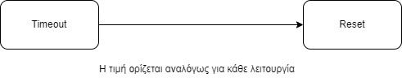
Εικόνα. 5:Η λειτουργία του Timeout με συγκεκριμένες τιμές

Η τιμή TIMEOUT_DURATION θα πρέπει να επιλεγεί με βάση τον αναμενόμενο χρόνο απόκρισης από την εξωτερική συσκευή και τις απαιτήσεις της εφαρμογής.
4. Σχεδιασμός Υποσυστημάτων
Τα υποσυστήματα αποτελούνται από τις διαφορετικές λειτουργίες που παρέχει το ολόκληρο σύστημα μαζί και με τα περιφερειακά όπως το πιεσόμετρο στο συγκεκριμένο παράδειγμα. Η σύνδεση θα γίνεται μέσο του USB port με μετατροπέα σε UART. Ο ελεγκτής περιέχει της λειτουργίες με την έννοια να μπορούμε να συνδέσουμε τα Ι/Ο στον microcontroller με αποτέλεσμα να είναι και σωστό να χρησιμοποιήσουμε και πολυπλέκτες. Σε περίπτωση που θέλουμε να χρησιμοποιήσουμε λειτουργίες συγκεκριμένων αισθητήρων ή όλων.
4.1 Μικροελεγκτής
Αρχικά στην υποσχεδίαση ως κεντρικό υποσύστημα έχουμε το μικροελεγκτή. Που αποτελείται από μνήμες RAM, ROM με busses από τα ports και flash μνήμη για να υπάρχει χώρος αποθήκευσης.
Ο μικροελεγκτής λειτουργεί σε κύκλους που υπαγορεύονται από το υλικό-λογισμικό του χρήστη. Ακολουθεί μια αρχιτεκτονική του Harvard, που σημαίνει ότι έχει ξεχωριστούς διαύλους για οδηγίες και δεδομένα προγράμματος. Αυτή η αρχιτεκτονική βελτιώνει την απόδοση του μικροελεγκτή επιτρέποντας ταυτόχρονη ανάκτηση εντολών και πρόσβαση δεδομένων.
4.2 Αισθητήρας Θερμοκρασίας
Για τον αισθητήρα θερμοκρασίας παρατηρούμε ότι έχει από δύο Triggers για χαμηλή και υψηλή θερμοκρασία. αναφέρονται σε τιμές κατωφλίου για παρακολούθηση θερμοκρασίας. Αυτοί οι ενεργοποιητές χρησιμοποιούνται για τον καθορισμό ορίων θερμοκρασίας και μπορούν να γίνουν ενέργειες όταν η θερμοκρασία ξεπεράσει ή πέσει κάτω από αυτές τις προκαθορισμένες τιμές. Με “SCRATCHPAD” που ουσιαστικά είναι μία μνήμη γρήγορης πρόσβασης με μία μνήμη λογικής για διαχείριση του 1-wire.
4.3 Αισθητήρας Καρδιακών Παλμών και SpO₂
Λειτουργεί εκπέμποντας κόκκινο και υπέρυθρο φως στο δέρμα και ανιχνεύοντας τα διαφορετικά επίπεδα απορρόφησης που προκαλούνται από τη παλμική ροή του αίματος. Τα αναλογικά σήματα επεξεργάζονται και μετατρέπονται σε ψηφιακά δεδομένα, παρέχοντας μετρήσεις καρδιακών παλμών και SpO₂. Ο αισθητήρας λειτουργεί σε κύκλους, με ρυθμιζόμενους ρυθμούς δειγματοληψίας και προγραμματιζόμενο ρεύμα LED για βελτιστοποίηση της κατανάλωσης ενέργειας και της ακρίβειας μέτρησης. Η συνδεσιμότητα επιτυγχάνεται συνήθως μέσω της επικοινωνίας I²C, επιτρέποντας την απρόσκοπτη ενσωμάτωση με τον μικροελεγκτή. Περιέχει μία FIFO αρχιτεκτονική που μέσο αυτής γίνεται η σύνδεση στο δίαυλο. Με τα LED Drivers να παίρνουν το σήμα από το μικροελεγκτή ώστε να αναγνωρίζεται στο LED της συσκευής που περιέχει.
4.4 Επιταχυνσιόμετρο
Λειτουργεί μετρώντας τις αλλαγές χωρητικότητας στις δομές MEMS ως απόκριση στην επιτάχυνση. Όταν υποβάλλονται σε επιτάχυνση, αυτές οι δομές παρουσιάζουν παραμορφώσεις, μεταβάλλοντας την χωρητικότητα και παράγοντας ένα ηλεκτρικό σήμα ανάλογο με την εφαρμοζόμενη δύναμη. Αυτό το αναλογικό σήμα υφίσταται ρύθμιση σήματος για να φιλτράρει και να ενισχύσει τις σχετικές πληροφορίες, βελτιώνοντας την ακρίβεια των μετρήσεων.
4.5 Αισθητήρας Πίεσης Αίματος (Πιεσόμετρο)
Ο αλγόριθμος έχει σχεδιαστεί για να υπολογίζει δεδομένα συστολικού, διαστολικού και καρδιακού παλμού από ακατέργαστα δεδομένα πίεσης. Το μετρούμενο αποτέλεσμα θα αποθηκεύεται στο EPROM του κεντρικού συστήματος. Το σύστημα γενικώς εμπεριέχει καταχωρητές με μεθοδολογία να αποθηκεύουν data στο flash που δεν θα έχει πολύ σημασία λόγο της χρήσης του κεντρικού flash μνήμη.
4.6 Wi-Fi SoC Σύνδεση
Το ESP8266 λειτουργεί με βάση την αρχή της εκτέλεσης κώδικα προγραμματισμένου από το χρήστη για την αλληλεπίδραση με το περιβάλλον και την επικοινωνία μέσω δικτύων Wi-Fi. Μπορεί να προγραμματιστεί σε επίπεδο υλικό-λογισμικό για αλληλεπιδράσεις
Η μονάδα λειτουργεί σε κύκλους που υπαγορεύονται από τον κωδικό του χρήστη, με δυνατότητα εισαγωγής σε λειτουργίες χαμηλής κατανάλωσης για εξοικονόμηση ενέργειας όταν δεν επεξεργάζονται ενεργά εργασίες. Η αρχιτεκτονική του του επιτρέπει να εκτελεί εργασίες όπως η ανάγνωση δεδομένων αισθητήρα, η επεξεργασία πληροφοριών και η μετάδοση ή λήψη δεδομένων μέσω Wi-Fi.
4.7 Flash Μνήμη
Η αρχή λειτουργίας περιλαμβάνει την αποθήκευση ψηφιακών δεδομένων σε κελιά μνήμης που είναι οργανωμένα σε σελίδες και μπλοκ. Η αρχιτεκτονική UHS επιτρέπει ταχύτερους ρυθμούς μεταφοράς δεδομένων σε σύγκριση με τις τυπικές κάρτες microSD, καθιστώντας την κατάλληλη για εφαρμογές με υψηλές απαιτήσεις ροής δεδομένων.
Η κάρτα SanDisk Ultra microSD UHS λειτουργεί σε κύκλους αποθήκευσης με ρυθμό 100MB/s.Το χειριστήριο διαχειρίζεται την εξισορρόπηση της φθοράς για να εξασφαλίσει ομοιόμορφη χρήση των κυψελών μνήμης, παρατείνοντας τη διάρκεια ζωής της κάρτας. Η ισοπέδωση φθοράς είναι ιδιαίτερα σημαντική στη μνήμη flash NAND, καθώς βοηθά στην ομοιόμορφη κατανομή των κύκλων εγγραφής και διαγραφής σε ολόκληρη τη μνήμη, αποτρέποντας την πρόωρη φθορά σε συγκεκριμένες περιοχές
4.8 Αισθητήρας ΕDA
Με το κωδικό, μπορούμε να το προγραμματίσουμε και να υπολογίζει τη μέση αναλογική ένδειξη πάνω από 10 μετρήσεις για να μειώσει πιθανές δυσλειτουργίες ή θόρυβο στις μετρήσεις του αισθητήρα. Ο αισθητήρας GSR συνδέεται με την αναλογική ακίδα A0 και ο κώδικας χρησιμοποιεί έναν βρόχο for για να λάβει 10 μετρήσεις με μικρή καθυστέρηση (5 χιλιοστά του δευτερολέπτου) μεταξύ κάθε ανάγνωσης. Οι ενδείξεις συνοψίζονται και η μέση τιμή εκτυπώνεται στη συνέχεια στη σειριακή οθόνη. Αυτή η διαδικασία επαναλαμβάνεται σε έναν συνεχή βρόχο στη συνάρτηση loop(). Ο σκοπός του κώδικα είναι να παρέχει μια ομαλότερη και πιο σταθερή αναπαράσταση των δεδομένων του αισθητήρα GSR με τον μέσο όρο πολλαπλών μετρήσεων.
4.9 Οθόνη
Στο συγκεκριμένο σύστημα θα λειτουργεί σε με το πρωτόκολλο SPI. Περιλαμβάνει μια κύρια συσκευή και μία ή περισσότερες βοηθητικές συσκευές συνδεδεμένες με έναν τρόπο αλυσίδας. Το SPI χρησιμοποιεί πολλαπλά καλώδια για επικοινωνία: μια γραμμή master-out-slave-in (MOSI) για μετάδοση δεδομένων από το master στο slave, μια γραμμή master-in-slave-out (MISO) για μετάδοση δεδομένων από τον slave στον κύριο , μια γραμμή ρολογιού (SCK) για συγχρονισμό και μια γραμμή επιλογής chip (CS) για να επιτρέψει την επικοινωνία με μια συγκεκριμένη τιμή
4.10 Συνδεσιμότητα των Υποσυστημάτων
Για να έχουμε μία σταθερή τάση θα χρειαστούμε και κυκλώματα αλλαγής στάθμης ή διαιρέτες τάσης ώστε η απόκριση να είναι σε σωστό χρονικό διάστημα, που θα χρησιμοποιηθεί σε κάθε υποσύστημα.
Μας ενδιαφέρει ο χρονισμός και η βελτιστοποίηση των διάφορων υποσυστημάτων για μία κατάλληλη και σωστή απόκριση του συστήματος. Η επικοινωνία των στοιχείων και ο συνεργατικός τρόπος λειτουργίας.
Λόγω των απαιτήσεων χρονισμού που επιβάλλονται από το USB, απαιτείται εσωτερικό ρολόι είτε 6 MHz είτε 48 MHz ενώ η μονάδα USB είναι ενεργοποιημένη. Που θα έχουμε την σύνδεση του πιεσόμετρου σε αυτή την μονάδα.
Έχουμε ένα ελεγκτή που υποστηρίζει το πρωτόκολλο USART και την ιεραρχία Ι²C που σημαίνει με σωστή σύνδεση δεν θα υπάρχουν σφάλματα στην επικοινωνία.
Η μονάδα USCI του πιεσόμετρου μπορεί να διαμορφωθεί ως δια-ολοκληρωμένο κύκλωμα (Ι²C) λειτουργία, με γενική λειτουργία ασύγχρονου δέκτη και πομπού (UART) ή σειριακή περιφερειακή διεπαφή (SPI) τρόπος. Σύμφωνα με το μικροελεγκτή η λειτουργία του είναι αποδεκτή σαν ιεραρχία και σύνδεση, με αποτέλεσμα να μην έχουμε πρόβλημα στην μεταφορά δεδομένων (busses) για την επικοινωνία του με το σύστημα. Αφού υποστηρίζει το protocol USART. Θα χρειαστούμε κάποιο gadget για να μπορούμε να χρησιμοποιήσουμε το συγκεκριμένο UART. Επειδή το πιεσόμετρο έχει είσοδο την UART. Αλλιώς θα χρησιμοποιήσουμε την μονάδα USB για διασύνδεση που θα χρονιστεί μέσο κώδικα.
Για το συγχρονισμό, που το πιεσόμετρο έχει αρκετή ροή κύκλων σχετικά με το μικροελεγκτή έχουμε την δυνατότητα να χρησιμοποιήσουμε και counter που θα διαιρεί το hertz έτσι ώστε να έχουμε απόκριση πραγματικού χρόνου σε περίπτωση κάποιου σεναρίου που θέλουμε την χρήση αυτής της λειτουργικότητας.
Ωστόσο, θα χρησιμοποιήσουμε και το USART protocol ώστε να γίνει ο χρονισμός και οι μεταφορές δεδομένων με μία άλλη μεθοδολογία που θα ήταν και η ποιο εύκολη.
Στην συνέχεια, θα βασιστούμε στους αισθητήρες που έχουν ήδη συνδεθεί στο κύκλωμα μας. Για τον αισθητήρα καρδιακών παλμών και SpO₂ θα έχουμε το πρωτόκολλο διασύνδεσης των δεδομένων όπως του I2C που στην συνέχεια θα το συνδέσουμε με το μικροελεγκτή .
Την ίδια λογική θα έχουμε με το Επιταχυνσιόμετρο και Wi-Fi SoC ESP8266 που ο μικροελεγκτής περιλαμβάνει 3 ανεξάρτητες μονάδες Ι2C που μπορεί να συνδεθεί ώστε να μπορούμε να το συγχρονίσουμε κάθε ρολόι ανάλογα όπως το χρειαζόμαστε.
Ουσιαστικά με την χρήση του μικροελεγκτή θα υπάρχει η δυνατότητα διασύνδεσης αυτών των αισθητήρων 2 καλωδίων που θα οδηγήσει στο συγχρονισμό λόγω του USART πρωτόκολλο. Για να υπάρχει η μετάδοση δεδομένων σε πραγματικό χρόνο. Αλλά και του I2C που περιλαμβάνει τους αισθητήρες με την σωστή σύνδεση.
Από την άλλη πλευρά έχουμε αισθητήρα με 1-wire connection που δεν έχουμε 2 καλώδια για μετάδοση και ποιο γρήγορη επικοινωνία μεταξύ του sensor και μικροελεγτή. O thermistor που είναι έχει 1 wire σύνδεση θα συνδεθεί σε ένα GPIO pin, που είναι οι (PA, PB..PI κλπ.) pins στο συγκεκριμένο μικροελεγκτή. Με αυτό τον τρόπο μπορεί να συγχρονιστεί ο αισθητήρας μαζί με το μικροελεγκτή μέσο του λογισμικού.
Για να μπορεί να υπάρχει η επικοινωνία και ο συγχρονισμός του SD Card που έχουμε αναφέρει παραπάνω θα συνδεθεί στα SPI ports του μικροελεγκτή που θα υπάρχει μία γέφυρα μεταξύ της ΚΜΕ και αυτής της συγκεκριμένης μνήμης. To Serial Peripheral Interface (SPI) είναι ένα πρότυπο για σύγχρονη σειριακή επικοινωνία, που χρησιμοποιείται κυρίως σε ενσωματωμένα συστήματα για ενσύρματη επικοινωνία μικρής απόστασης μεταξύ ολοκληρωμένων κυκλωμάτων. Με χρήση αυτού του πρωτόκολλου γίνεται ο συγχρονισμός μέσο του κώδικα.
Για το αισθητήρα EDA έχουμε το SMD Grove που μπορεί να συνδεθεί με το ελεγκτή με χρήση 3 καλωδίων που οι δύο είναι η VCC και GND. Άρα ουσιαστικά θα χρησιμοποιηθεί η ίδια λογική με το Thermistor με χρήση GPIO pin. Που θα μπορούμε να το συγχρονίσουμε με κώδικα.
H οθόνη που έχει το σύστημα συνδέεται με SPI ports με αποτέλεσμα υποστήριξης επικοινωνίας full-duplex, που σημαίνει ότι τα δεδομένα μπορούν να μεταδοθούν και να ληφθούν ταυτόχρονα. Καλύτερη ακεραιότητα σήματος, υποστήριξη εφαρμογών υψηλής ταχύτητας.
Το λογισμικό κομμάτι θα χρειαστεί σε περίπτωση που θέλουμε να χρησιμοποιήσουμε κάποιες συγκεκριμένες λειτουργίες στο συγκεκριμένο κομμάτι. Για αυτό το λόγο θα χρειαστούμε διακόπτες που θα μπορεί να επιγραφθεί αυτή η συμπεριφορά και στο λογισμικό έτσι ώστε να μπορεί να γίνει η διακοπή σωστά.
Ο ελεγκτής θα στέλνει το σήμα στο λειτουργικό σύστημα για να μπορεί να ενεργοποιηθεί το trigger στην βάση με αποτέλεσμα να φανεί αυτό και στο Interface του χρήστη.
Η λειτουργία έχει την δυνατότητα χρήσης πολλούς αισθητήρες αλλά και συγκεκριμένους με διακοπής της ροής δεδομένων όπως περιγράψαμε στην αρχιτεκτονική. Για αυτό το λόγο θα χρειαστεί και ο συγχρονισμός του λειτουργικού συστήματος μαζί με το ελεγκτή. Ουσιαστικά, έχουμε ένα loop με τα task που θα λειτουργήσουν με το αισθητήρα. Χρησιμοποιείτε χρονόμετρα υλικού και διακοπές για να δημιουργείτε περιοδικές διακοπές για εργασίες ευαίσθητες στο χρόνο. Αυτό επιτρέπει στον μικροελεγκτή να εκτελεί εργασίες παρασκηνίου χωρίς να μπλοκάρει τον κύριο βρόχο. Που μπορεί να μπλοκαριστεί μόνο από το χρήστη με απενεργοποίηση.
4.11 Λογισμικό
Tο λειτουργικό σύστημα λειτουργεί ως ενδιάμεσος μεταξύ των εφαρμογών (sensors) και της βάσης δεδομένων, διαχειριζόμενος την επικοινωνία και τη ροή δεδομένων μεταξύ τους. Η βιβλιοθήκη συνδεσιμότητας βάσεων δεδομένων διευκολύνει αυτήν την αλληλεπίδραση παρέχοντας έναν τυποποιημένο τρόπο επικοινωνίας του λειτουργικού συστήματος με αποτέλεσμα να μεταφερθεί η πληροφορία στο Interface (GUI).
Με αυτό τον τρόπο θα έχουμε καταστάσεις με διαφορετικές μεθοδολογίες, που θα χρησιμοποιηθεί διαφορετικός αριθμός αισθητήρων σε κάθε μία από αυτές. Αλλά και η κατάσταση διακοπής σε περίπτωση που θέλουμε την απενεργοποίηση του ολόκληρου συστήματος.
5. Σχεδιασμός Συστατικών Συστήματος/Υποσυστημάτων
Η σχεδίαση και οι συστατικές των υποσυστημάτων αποτελούνται από διάφορα υλικά που έχουν κατάλληλη προσέγγιση για το τελικό σύστημα. Κάθε ένα υποσυστήματα έχει ένα συγκεκριμένο χαρακτηριστικό για παράδειγμα τα ρολόγια για το χρονισμό, οι μνήμες αλλά και υλικά αλληλεπίδρασης με το έξω κόσμο.
5.1 Αισθητήρας Θερμοκρασίας
Η σχεδίαση του thermistor αρχικά που χρησιμοποιείται σαν αισθητήρας θερμοκρασίας, εκτός από αυτά που έχουμε αναφέρει παραπάνω είναι ένας ψηφιακός αισθητήρας θερμοκρασίας γνωστός για την ευελιξία και την ακρίβειά του. Λειτουργώντας σε ένα εύρος θερμοκρασίας από -55°C έως +125°C, προσφέρει στους χρήστες την ευελιξία να διαμορφώσουν την ανάλυση, με επιλογές που κυμαίνονται από 9 έως 12 bit. Χρησιμοποιώντας το πρωτόκολλο επικοινωνίας 1-Wire, ο αισθητήρας μπορεί εύκολα να ενσωματωθεί στο σύστημα μας επιτρέποντας σε πολλούς αισθητήρες να μοιράζονται μια κοινή γραμμή δεδομένων.
Κάθε αισθητήρας αναγνωρίζεται μοναδικά από έναν σειριακό κωδικό 64-bit. Έχει έναν μοναδικό σειριακό κώδικα 64-bit που έχει εγγραφεί στη μνήμη του κατά την κατασκευή. Αυτός ο κωδικός χρησιμεύει ως αναγνωριστικό που βασίζεται σε υλικό, επιτρέποντας στον αισθητήρα να αντιμετωπιστεί μεμονωμένα στον δίαυλο 1-Wire. Αυτό το χαρακτηριστικό είναι ζωτικής σημασίας για συστήματα με πολλούς αισθητήρες, διασφαλίζοντας ότι τα δεδομένα από κάθε αισθητήρα μπορούν να διακριθούν.
Η συσκευή μπορεί να τροφοδοτηθεί είτε παρασιτικά μέσω της γραμμής δεδομένων είτε μέσω εξωτερικού τροφοδοτικού. Οι χρόνοι μετατροπής ποικίλλουν ανάλογα με την επιλεγμένη ανάλυση και κυμαίνονται από 94 χιλιοστά του δευτερολέπτου έως 750 χιλιοστά του δευτερολέπτου. Το DS18B20 εξάγει μετρήσεις θερμοκρασίας σε ψηφιακή μορφή, διευκολύνοντας την απρόσκοπτη επικοινωνία με το μικροελεγτή PIC18F4550 . Η δυνατότητα κυκλικής μέτρησης του επιτρέπει τη συνεχή παρακολούθηση της θερμοκρασίας.
5.2 Αισθητήρας Καρδιακών Παλμών και SpO₂
O αισθητήρας καρδικών παλμών χρησιμοποιεί μια εξελιγμένη αρχιτεκτονική, με ενσωματωμένο κόκκινο και υπέρυθρο (IR) LED, φωτοανιχνευτή, επεξεργασία αναλογικού σήματος και μετατροπέα αναλογικού σε ψηφιακό 16 bit (ADC). Η κύρια λειτουργία του είναι να εκπέμπει φως στο δέρμα και να μετράει την ένταση του ανακλώμενου φωτός, μια διαδικασία γνωστή ως φωτοπληθυσμογραφία (PPG).
5.3 Επιταχυνσιόμετρο

Το ADXL345 είναι ένα ευέλικτο επιταχυνσιόμετρο ψηφιακής εξόδου που χρησιμοποιεί μια αρχιτεκτονική FIFO για ακριβή και αξιόπιστη ανίχνευση κίνησης. Η αρχιτεκτονική του αποτελείται από έναν συνδυασμό επιταχυνσιόμετρου 3 αξόνων MEMS (Micro-Electro-Mechanical Systems), ρύθμισης σήματος και ψηφιακής διεπαφής. Το επιταχυνσιόμετρο MEMS, το οποίο βρίσκεται στην καρδιά του αισθητήρα, χρησιμοποιεί μικροσκοπικές μικροδομές για να ανιχνεύσει δυνάμεις επιτάχυνσης κατά μήκος των αξόνων X, Y και Z.
Η αρχιτεκτονική περιλαμβάνει μια ψηφιακή διεπαφή που διευκολύνει την επικοινωνία μεταξύ του ADXL345 και εξωτερικών συσκευών όπως τον μικροελεγκτή. Ο αισθητήρας χρησιμοποιεί είτε SPI (Serial Peripheral Interface) είτε I²C για συνδεσιμότητα, παρέχοντας ευελιξία για ενσωμάτωση σε διάφορα συστήματα. Η επιλογή του πρωτοκόλλου επικοινωνίας επιτρέπει την αποτελεσματική και απλή ανταλλαγή δεδομένων μεταξύ του επιταχυνσιόμετρου και του συστήματος υποδοχής.
Το ADXL345 λειτουργεί σε κύκλους, δειγματοληπτικά δεδομένα επιτάχυνσης με ρυθμό που μπορεί να ρυθμίσει ο χρήστης. Η ψηφιακή έξοδος παρέχεται σε μορφή 16-bit, προσφέροντας υψηλό επίπεδο ακρίβειας στις μετρήσεις επιτάχυνσης. Η αρχιτεκτονική του ADXL345 περιλαμβάνει χαρακτηριστικά όπως ρυθμιζόμενα κατώφλια, ανίχνευση χτύπημα/διπλό πάτημα και ανίχνευση ελεύθερης πτώσης.
5.4 Αισθητήρας Πίεσης Αίματος (Πιεσόμετρο)
Το ποιο πολύπλοκο υποσύστημα που εμπεριέχει και μικροελεγκτή με σύνδεση στο κεντρικό σύστημα. Αυτό το σχέδιο είναι ένα σχέδιο αναφοράς για ένα ηλεκτρονικό σφυγμομανόμετρο που μπορεί να πάρει δεδομένα καρδιακού ρυθμού μέσω μιας μέτρησης. Αυτό το σχέδιο συλλέγει δεδομένα από μια μανσέτα που είναι δεμένη στο πάνω μέρος του βραχίονα και στη συνέχεια επεξεργάζεται αυτά τα δεδομένα.
Περιλαμβάνει μία αρχιτεκτονική συνδεμένη στην πλακέτα με μνήμες και timers που επικοινωνούν δυναμικά με τους καταχωρητές
5.5 Wi-Fi SoC Σύνδεση
Εφαρμογή IoT (Internet of Things) λόγω του μικρού μεγέθους, του χαμηλού κόστους και της ενσωματωμένης συνδεσιμότητας Wi-Fi. Η αρχιτεκτονική του ESP8266 περιλαμβάνει μια μονάδα μικροελεγκτή 32 bit Tensilica L106 (MCU), η οποία χρησιμεύει ως ο εγκέφαλος της μονάδας. Αυτή η MCU λειτουργεί σε συχνότητα ρολογιού 80 MHz και είναι σε θέση να χειρίζεται διάφορες εργασίες, συμπεριλαμβανομένης της επεξεργασίας δεδομένων και της επικοινωνίας.
Η αρχιτεκτονική ESP8266 περιλαμβάνει διεπαφές GPIO (Είσοδος/Έξοδος γενικής χρήσης), SPI (Σειριακή περιφερειακή διεπαφή), I2C και UART (Universal Asynchronous Receiver-Transmitter), παρέχοντας ευελιξία για διασύνδεση με ενεργοποιητές, αισθητήρες, άλλα περιφερειακά. Διαθέτει επίσης μνήμη flash για την αποθήκευση του υλικού-λογισμικού και των δεδομένων.
5.6 Flash Μνήμη
Η κάρτα SanDisk Ultra microSD UHS (Ultra High Speed) είναι ένας τύπος κάρτας microSD που έχει σχεδιαστεί για αποθήκευση υψηλής απόδοσης σε συμπαγή μορφή. Η αρχιτεκτονική της κάρτας SanDisk Ultra microSD UHS βασίζεται στην τεχνολογία μνήμης flash NAND. Η μνήμη flash NAND διατηρεί δεδομένα ακόμα και όταν διακοπεί το ρεύμα. Η κάρτα διαθέτει έναν ελεγκτή που διαχειρίζεται την ανάγνωση και την εγγραφή δεδομένων στα κελιά μνήμης flash NAND.
5.7 Μικροελεγκτής
Ο STM32F7 είναι ένας μικροελεγκτής της STMicroelectronics, που ανήκει στην οικογένεια STM32. Βασίζεται στην αρχιτεκτονική ARM Cortex-M7, η οποία αντιπροσωπεύει μια αρχιτεκτονική μικροελεγκτή υψηλής απόδοσης σχεδιασμένη για ενσωματωμένες εφαρμογές. Ο πυρήνας ARM Cortex-M7 στο STM32F7 λειτουργεί σε υψηλή συχνότητα ρολογιού, παρέχοντας αυξημένη υπολογιστική ισχύ και απόδοση. Αυτός ο μικροελεγκτής είναι εξοπλισμένος με διάφορα περιφερειακά και χαρακτηριστικά που τον καθιστούν κατάλληλο για ένα ευρύ φάσμα εφαρμογών, ηλεκτρονικά είδη ευρείας κατανάλωσης και συσκευές IoT.
Η αρχιτεκτονική του μικροελεγκτή STM32F7 περιλαμβάνει ένα πλούσιο σύνολο περιφερειακών, όπως πολλαπλές διεπαφές USART, SPI και I2C για επικοινωνία, χρονόμετρα για ακριβή έλεγχο χρονισμού και ADC για μετατροπή αναλογικού σε ψηφιακό. Διαθέτει διεπαφή εξωτερικής μνήμης υψηλής ταχύτητας (FMC) για σύνδεση με εξωτερικές μνήμες όπως RAM ή Flash, επεκτείνοντας τον διαθέσιμο χώρο αποθήκευσης και βελτιώνοντας τις δυνατότητες επεξεργασίας δεδομένων.
Η συνδεσιμότητα είναι το βασικό πλεονέκτημα της σειράς STM32F7, που διαθέτει ενσωματωμένες διεπαφές USB, υποστήριξη για διάφορα πρωτόκολλα επικοινωνίας. Μπορεί επίσης να περιλαμβάνει μια μονάδα επεξεργασίας γραφικών (GPU) για εφαρμογές που απαιτούν γραφικές διεπαφές. Ο μικροελεγκτής υποστηρίζει μια σειρά διεπαφών επικοινωνίας, επιτρέποντας την απρόσκοπτη ενσωμάτωση σε διάφορα συστήματα.
Υποστηρίζει ένα ολοκληρωμένο σύνολο εργαλείων ανάπτυξης, συμπεριλαμβανομένου ενός ολοκληρωμένου περιβάλλοντος ανάπτυξης (IDE) και βιβλιοθηκών λογισμικού.

5.8 Αισθητήρας EDA
Ο αισθητήρας SMD Groove περιέχει υλικό για μέτρηση του χρήστη. Επίσης περιέχει βύσμα για διασύνδεση παρόλο που υποστηρίζει 1-wire connection. Σχεδιασμός διάταξης PCB, ειδικά η υποστήριξή του για τοποθέτηση και δρομολόγηση εξαρτημάτων SMD στην πλακέτα.
5.9 Οθόνη
Υποστηρίζει 8080 6800 8-bit, 16-bit παράλληλη, 3-wire, 4-wire, σειριακή διεπαφή SPI και I2C. Ενσωματωμένη υποδοχή κάρτας MicroSD. Είναι προαιρετικό για πάνελ αφής με αντίσταση 4 συρμάτων (ενσωματωμένο ελεγκτή αφής IC RA8875), χωρητική οθόνη αφής με ελεγκτή, τσιπ γραμματοσειράς, τσιπ flash και κάρτα microsd. Προσφέρεται σύνδεση δύο τύπων, η μία είναι κεφαλίδα pin και η άλλη είναι υποδοχή ZIF με επίπεδο καλώδιο.
5.10 Λογισμικό
Όπως έχουμε αναφέρει και παραπάνω το λογισμικό έχει αρχικά τον τομέα λογικής δηλαδή ένα λειτουργικό σύστημα που είναι κατασκευασμένο για ενσωματωμένο σύστημα. Με μία δυναμική βάση δεδομένων που έχει γρήγορη αλληλεπίδραση με την Cache Memory. Που στην συνέχεια με το γραφικό περιβάλλον που έχουμε μπορεί να σχεδιαστούν οι διεργασίες του λειτουργικού συστήματος και ειδικές λειτουργίες της βάσης δεδομένων (trigger,procedures) σε οθόνη του συστήματος και εφαρμογής.
Πιθανή διόρθωση/βελτιστοποίηση για το Στάδιο Α
Το template της άσκησης ήταν λάθος ολόκληρο που χρειαζόταν η χρήση επεξήγησης όπως περιγράφεται στις διαφάνειες της άσκησης.
Απαιτήσεις Λειτουργιών:
Η ανάλυση που έχει για το κομμάτι αυτό της εργασίας είναι πολύ επιφανειακά. Δηλαδή δεν έχουμε αναφέρει για την σχετικά χαρακτηριστικά που θα ήθελε ο χρήστης. Επίσης ο μικροελεγκτής που έχει αναφερθεί στο στάδιο Α έχει αλλάξει στο στάδιο Β.
Για διόρθωση και Βελτιστοποίηση αρχικά θα αναφερθούμε για μία προσέγγιση ταχύτητας που θέλουμε για το γενικό σύστημα και άρα το μικροελεγκτή. Η ταχύτητα του μικροελεγκτή που χρειαζόμαστε κατά μέσο όρο είναι σε τιμές 210-230 MHz. Οι αισθητήρες θα έχουν σύνδεση και θα χρονολογηθούν αναλόγως με τους αισθητήρες. Ώστε ο χρήστης να έχει γρήγορη απόκριση με τα δεδομένα.
Ο χρήστης για να μπορεί να έχει πολλές λειτουργίες την ίδια χρονική στιγμή, εκτός από μία καλή μνήμη του συστήματος. Θα χρειαστεί ελεγκτής που να έχει την ιδιότητα να μπορεί να κάνει αυτές τις απαιτήσεις.
Οι αισθητήρες και η ταχύτητα του μικροελεκγτή ποιο συγκεκριμένα του επεξεργαστή μπορεί να έχει διαφορές στην ταχύτητα με αποτέλεσμα να χρειαστεί κάποια πρωτόκολλα χρήσης του συστήματος ή και άλλα μέσα όπως generator ή πολυπλέκτες για χρήση συγκεκριμένες απαιτήσεις.
Προδιαγραφές Λειτουργιών
Η ανάλυση που είχαμε κάνει στο πρώτο στάδιο είναι επιφανειακή με αποτέλεσμα να χρειαστούμε κάποιες πρόσθετες πληροφορίες.
Σχετικά με τους αισθητήρες, κάθε αισθητήρας έχει μία συχνότητα που ο χρήστης θα χρειαστεί να σέβεται τη απόκριση. Υπάρχουν αισθητήρες που έχουν χρησιμοποιηθεί με διάφορα πρωτόκολλά που αυτή η λειτουργία αλλάζει την ταχύτητα επικοινωνίας.
Ένας μικροελεγκτής για να λειτουργεί σε συγκεκριμένες συχνότητες εκτελεί μια ακολουθία εντολών που είναι αποθηκευμένες στη μνήμη του. Το σήμα ρολογιού, ρυθμισμένο σε συχνότητα Χ εκατομμυρίων κύκλων ανά δευτερόλεπτο, συγχρονίζει τις εσωτερικές λειτουργίες του μικροελεγκτή.
Αυτός ο επεξεργαστής ακολουθεί έναν κύκλο ανάκτησης-αποκωδικοποίησης-εκτέλεσης, ανακτώντας οδηγίες, αποκωδικοποιώντας τις και στη συνέχεια εκτελώντας τις καθορισμένες λειτουργίες. Ο μικροελεγκτής είναι συχνά εξοπλισμένος με περιφερειακές διεπαφές για επικοινωνία με εξωτερικές συσκευές. Οι ρυθμίσεις διαμόρφωσης ρολογιού είναι προσαρμόσιμες και οι λειτουργίες διαχείρισης ενέργειας ενδέχεται να τροποποιούν δυναμικά τις συχνότητες του ρολογιού ή να θέσουν τμήματα του μικροελεγκτή σε λειτουργίες χαμηλής κατανάλωσης.
Οι συγκεκριμένες λεπτομέρειες εξαρτώνται από την αρχιτεκτονική και το σχεδιασμό του συγκεκριμένου μικροελεγκτή και συνιστάται να ανατρέξετε στο φύλλο δεδομένων ή στο εγχειρίδιο αναφοράς για ολοκληρωμένες πληροφορίες.
Οι αισθητήρες και οι άλλες συσκευές (Wi-Fi SOC module) θα χρειαστούν να είναι σε χρόνο συγκεκριμένο αναλόγως με τα πρωτόκολλα που θα έχουν στην διασύνδεση στο πυρήνα του συστήματος. Είναι προφανές ότι η ταχύτητα θα αλλάζει ανάλογα με το πρωτόκολλο SPI,UART ή Ι²C. Για να καταφέρουμε αυτό το κομμάτι πρώτα ο ελεγκτής θα χρειαστεί να έχει εισόδους για αυτά συγκεκριμένα πρωτόκολλά αλλά και αισθητήρες που να είναι κατάλληλες για λειτουργία σε ένα τέτοιο σύστημα. Δηλαδή να μην χρησιμοποιηθούν για παράδειγμα αισθητήρες πολεμικής λειτουργίας για το κόστος και απλότητα.
Προσέγγιση Αρχιτεκτονική Υλικού
Στην προσέγγιση της αρχιτεκτονικής ο δίαυλος θα έχει την λειτουργία ανάλογα με τους αισθητήρες.
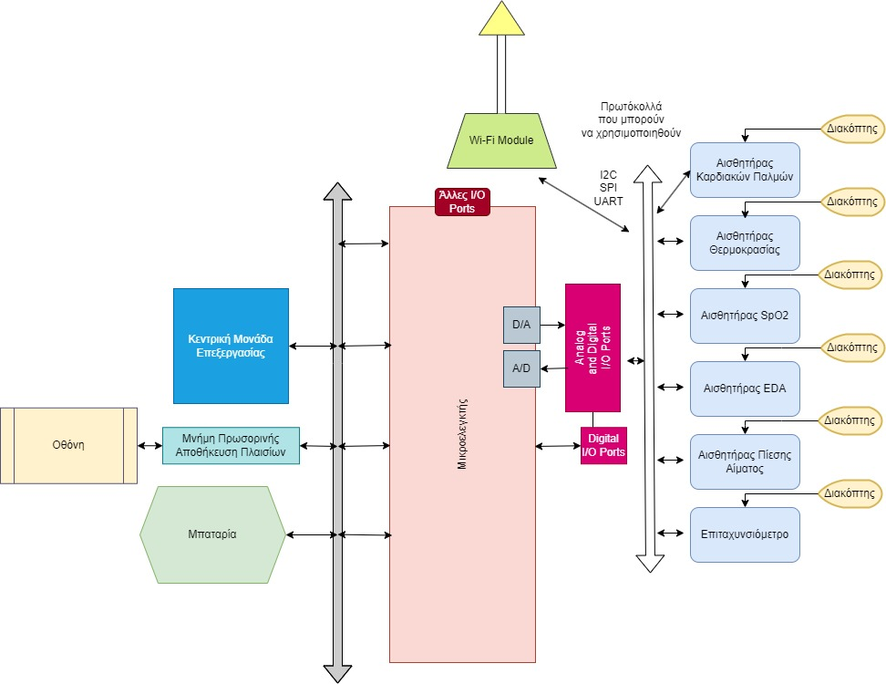
Εικόνα. 6:Προσέγγιση Αρχιτεκτονική Υλικού
Βιβλιογραφία Α Στάδιο
1. PLUX – Wireless Biosignals, S.A. (2020): Electrodermal Activity (EDA) Sensor Data Sheet (EDA 081217). Av. 5 de Outubro, n. 70 – 2. 1050-059 Lisbon.
2. PLUX – Wireless Biosignals, S.A. (2020): Electrodermal Activity (EDA) Sensor Datasheet (EMG 03092020). Av. 5 de Outubro, n. 70 – 2. 1050-059 Lisbon, Portugal.
3. Amir Hassani Karbasi and Reza Ebrahimi Atani (2013): Application of Dominating Sets in Wireless Sensor Networks. International Journal of Security and Its Applications.
4. Analog Devices, Inc. (2022). Low-Power, High-Performance Bioimpedance Analog FrontEnd (MAX30009). One Analog Way, Wilmington, MA 01887 U.S.A.
5. Fujikura (2014). Messrs. Non Invasive Blood Pressure Monitors. (No. V-70002). Servoflo Corporation, 75 Allen Street.
6. Mohamed E. Issa, Ahmed M. Helmi, Mohammed A. A. Al-Qaness, Abdelghani Dahou, Mohamed Abd Elaziz and Robertas Damaševicius (2022). Human Activity Recognition Based on Embedded Sensor Data Fusion for the Internet of Healthcare Things. Healthcare Journal.
7. Melexis (2013). MLX90614 family Single and Dual Zone Infra Red Thermometer in TO-39. Ieper,Belgium.
8. Analog Devices (2022). MAX30009EVKIT# Evaluation Kit. One Analog Way, Wilmington, MA 01887 U.S.A.
9. Silicon Labs (2021). WF121 Wi-Fi MODULE. Austin, Texas, USA.
10. lady Ada (2016).Adafruit 2.4" Color TFT Touchscreen Breakout. Adafruit Industries.
Βιβλιογραφία
1. STMicroelectonics (2022): STM32F722xx STM32F723xx Data Sheet, Arm® Cortex®-M7 32b MCU+FPU, 462DMIPS, up to 512KB Flash 256+16+4KB RAM, USB OTG HS/FS, 18 TIMs, 3 ADCs, 21 com IF.
2. Analog Devices Inc.(2022): Data Sheet ADXL345, 3-Axis, ±2 g/±4 g/±8 g/±16 g Digital Accelerometer. One Analog Way, Wilmington, MA 01887 U.S.A.
3. Espressif Systems, (2020):ESP8266 Technical Reference. China.
4. Dallas Semiconductor/Analog Devices Inc. (2019): DS18B20 Programmable Resolution 1-Wire® Digital Thermometer. Arizona, USA.
5.East Rising (2013). ER-TFTM050-3 TFT LCD Module. China
6. SanDisk (2019): SanDisk Ultra microSDHC™ & microSDXC® UHS-I Cards. California,USA.
7. Maxim Integrated (2018). High-Sensitivity Pulse Oximeter and Heart-Rate Sensor for Wearable Health (MAX30102). California,USA.
8. Texas Instruments (2014). TI Designs Ultralow-Power Blood Pressure and Heart Rate Monitor. Texas, USA.
.

